受理No
20 年 月 日
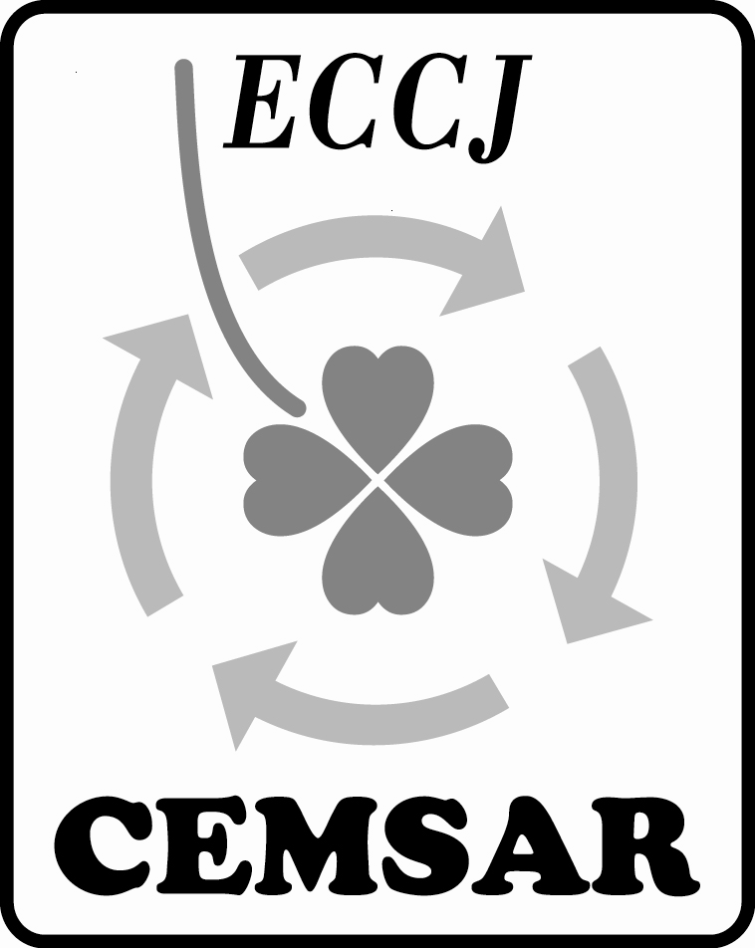
一般財団法人 省エネルギーセンター
エネルギーマネジメントシステム審査員評価登録センター（CEMSAR）御中
エネルギーマネジメントシステム審査員登録更新申請書
下記についてエネルギーマネジメントシステム審査員登録の更新を申請します。
登録資格 |  | 登録番号 |  | 更新資格
氏名（署名）
１．連絡先（登録内容変更の場合に記入下さい。変更の無い場合はこれまでの登録内容が継続されます。）
自宅  ・  勤務先 | 自宅住所 | 〒  TEL： FAX：  e-mail：
自宅  ・  勤務先 | 勤務先名  所属・役職
自宅  ・  勤務先 | 勤務先住所 | 〒  TEL： FAX：  e-mail：
連絡方法 |  | □自宅 □ 勤務先 | □ 郵送 □ e-mail
２．異議・苦情報告（審査員補で審査を行っていない場合は「受けていない」にマーク）
審査先から異議又は苦情の申立てを（ □ 受けた。 □ 受けていない。）（どちらかにマーク）
（受けた場合は異議・苦情報告書（CEMSAR FA09）に記入して提出して下さい。）
３．審査実績の証明（審査員補は不要） □にマーク
ア：□ 有効な審査実績記録を添付 イ：□模擬審査問題に対して解答を提出予定
４．提出書類
「エネルギーマネジメントシステム審査員登録更新の手引（CEMSAR AA 303）」を参照して、必要書類を添付して下さい。

